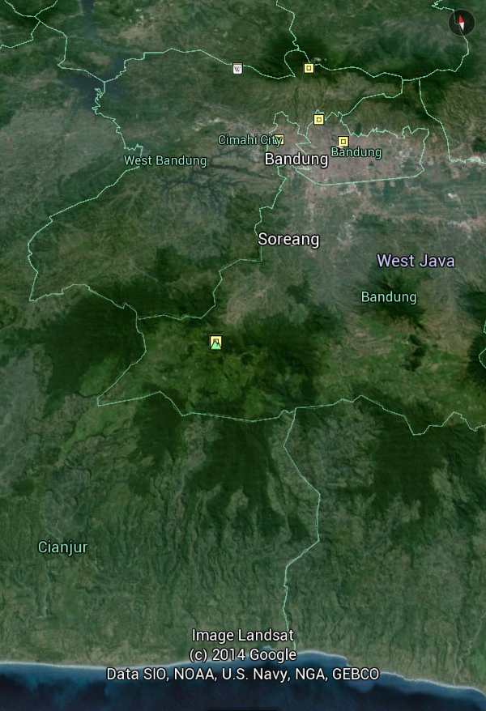**PETA LOKASI**

Wana Wisata Ranca Upas

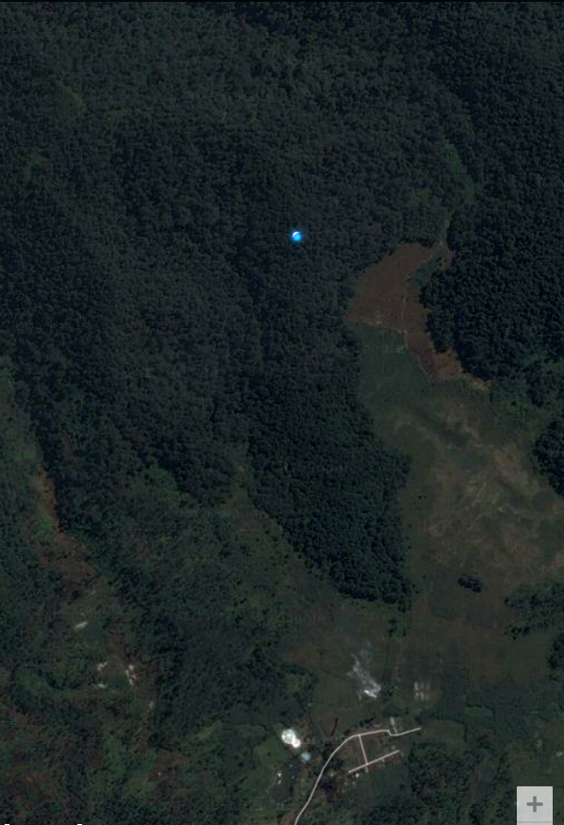

Area Ranca Upas

Sumber: Google Earth, 2014.

**PETA PEMBAGIAN LOKASI HUTAN RANCA UPA**

Sumber: Dokumentasi pribadi.